**EJERCICIO DE AMPLIACIÓN SOBRE SCRIPTS DESDE EL CMD:**

* Se desea crear un único script que cree las cuentas contenidas en 4 ficheros

distintos, llamados 1asir.txt, 2asir.txt, 1smr.txt y 2smr.txt.

* Cada fichero de texto llevará 5 usuarios llamados así: 1asir01, 1asir02…….
* Posteriormente el script creará 4 grupos de usuarios que deberán estar contenidos en el fichero grupos.txt (1asir, 2asir…..)
* A continuación el script deberá incluir a cada usuario en su grupo correspondiente, haciendo uso de bucles FOR.

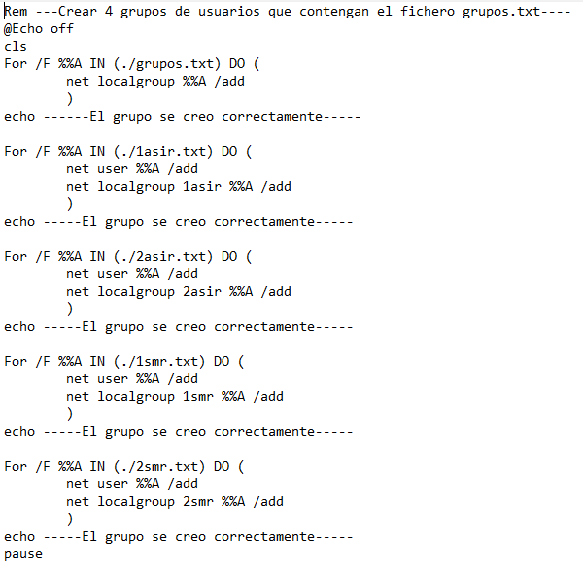

* Finalmente se deberá ejecutar un bucle que haga los siguiente:

1. Mostrar los usuarios del grupo 1asir y pausar la pantalla, Mostrar los usuarios del grupo 2asir y pausar la pantalla, Mostrar los usuarios del grupo 1smr y pausar la pantalla, Mostrar los usuarios del grupo 2smr y pausar la pantalla.

Nota: para cada paso mostrar antes un mensaje por pantalla indicativo de lo que se va a

ejecutar.

